
Messe du 9 Août 2026
19ème Dimanche du Temps Ordinaire
Messe : Dimanche à 11H.
« Seigneur, sauve-moi » Matthieu 14, 30
ENTRÉE DANS LA CÉLÉBRATION
Chant d’entrée | Dieu nous a tous appelés - KD14-56-1 | PPT
mot d’accueil  proposition | Confiance. Le mot est presque synonyme de « foi ». Croire au Christ Sauveur, c’est lui accorder notre confiance. Pierre n’ose pas marcher sur la mer. Et nous ? Quels sont nos doutes, nos hésitations, nos réticences ? Reconnaissons en Jésus le Seigneur, maître des éléments, le Fils de Dieu. (Prions en Eglise) | Extrait de Prions en Eglise
Préparation pénitentielle | Frères et sœurs, nous sommes venus pour rencontrer le Seigneur, nous sommes appelés à la confiance. Avec assurance, demandons pardon au Seigneur pour nos péchés.  Je confesse à Dieu…  Kyrie. Messe de Saint Augustin  Que Dieu tout-puissant nous fasse miséricorde ; qu’il nous pardonne nos péchés et nous conduise à la vie éternelle. — Amen. | Ou au choix de l’animateur
Gloria | Messe de Saint Augustin
Prière d’ouverture | Missel Romain | Président
LITURGIE DE LA PAROLE
1ère lecture | du premier livre des Rois (19, 9a.11-13a)
Psaume | 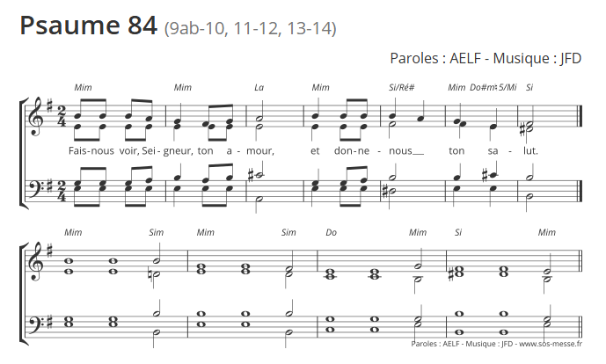  Psaume 84. Fais-nous voir, Seigneur, ton amour, et donne-nous ton salut.
2ème lecture | de la lettre de saint Paul apôtre aux Romains (9, 1-5)
Acclamation de l’Evangile | Alléluia ! J’espère le Seigneur, et j’attends sa parole. Alléluia !
Evangile | Evangile de Jésus Christ selon Saint Matthieu (14, 22-33) | Prêtre
Credo | Symbole des Apôtres
Prière universelle | Celui qui a marché sur les eaux n’est pas un fantôme, c’est Jésus ressuscité. Confiance, nous dit Jésus. En prenant la main qu’il nous tend, nous pouvons entrainer tous nos frères et sœur à sa suite. Elargissons notre prière aux dimensions du monde.  R/ Sur la terre des hommes, fait briller Seigneur ton amour.  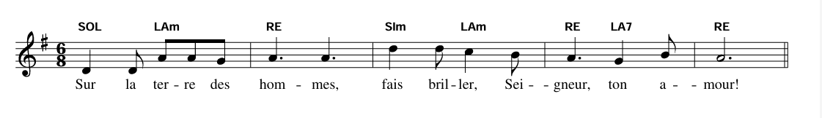  1 – Pour l’Eglise répandue dans le monde, pour toutes les personnes engagées au nom de l’Evangile, prions le Seigneur.  2 – Les mois d’été voient de nombreux échanges de population permettant des rencontres ainsi que des regroupements familiaux. Pour que toutes ces familles et leurs enfants, puissent vivre de belles journées de détente, prions le Seigneur.  3 – Chaque année, des associations humanitaires se soucient des oubliés de l’été et des vacances, que le Seigneur mette sur leur chemin des personnes attentives à leur solitude, prions le Seigneur.  4 – En période estivale, nos communautés paroissiales vont accueillir des chrétiens de passage. Que le Seigneur nous accorde un esprit d’accueil au sein de nos célébrations. Pour que l’hospitalité et la rencontre enrichissent notre foi, prions le Seigneur.  Dieu notre Père, tu connais les prières qui montent de nos cœurs. Toi qui as donné ton Fils pour sauver tous les hommes, révèle à chacun ta présence et ton amour. Par le Christ, notre Seigneur. — Amen. | Président
Offertoire | Orgue OU Dieu notre Père, voici le pain (B 57-30) | Ou au choix de l’animateur
LITURGIE DE L’EUCHARISTIE
Prière sur les offrandes | Missel Romain | Président
Préface | Du jour. | Président
- Sanctus | Sanctus Messe de Saint Augustin | Ou au choix de l’animateur
Prière EUCHARISTIQUE Au choix du président
-Anamnèse | Messe de Saint Augustin | PPT
Notre Père | Récité
Agneau de Dieu | Messe de Saint Augustin | PPT
Communion | Je suis là, contemplez ce mystère. DEV557 | PPT
Prière après la communion | Missel Romain | Président
Annonces
Bénédiction
CHANT | Acclamez votre Dieu sur toute la terre. Cote Secli : A67-19

